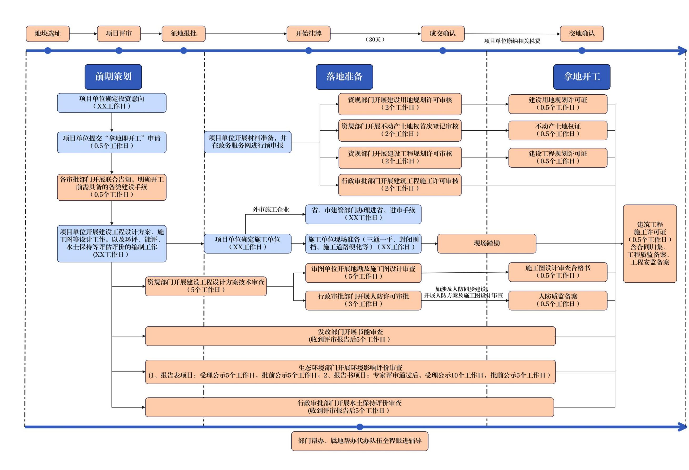
武进区工程建设项目“拿地即开工”流程图

